**…….. ORTA OKULU DİN KÜLTÜRÜ AHLAK BİLGİSİ DERSİ**

**20...-/20… EĞİTİM-ÖĞRETİM YILI ……/…… SINIFI DERS İÇİ ETKİNLİKLERE KATILIM DEĞERLENDİRME FORMU**

|  |  |  |  |  |  |  |  |  |  |  |  |  |  |  |  |  |  |  |  |  |
| --- | --- | --- | --- | --- | --- | --- | --- | --- | --- | --- | --- | --- | --- | --- | --- | --- | --- | --- | --- | --- |
| **Sıra** | **No** | **ADI SOYADI** | **1.S.** | **2.S.** | **2.D.**  **2.S.** | **2.D.**  **2.S.** | **Proje** | | **(Ödev)**  **Derse hazırlıklı gelme** | **Kitap**  **Defter**  **Getirme** | **Derse aktif katılma** | **Soru ve Önerilere**  **Cevap verme** | **Sınıf Düzenine**  **Kurallara Uyma** | **1.**  **Sure** | **2.**  **Sure** | **3.**  **Sure** | **4.**  **Sure** | **5.**  **Sure** | **Toplam** | **Toplam** |
| 1 |  |  |  |  |  |  |  |  |  |  |  |  |  |  |  |  |  |  |  |  |
| 2 |  |  |  |  |  |  |  |  |  |  |  |  |  |  |  |  |  |  |  |  |
| 3 |  |  |  |  |  |  |  |  |  |  |  |  |  |  |  |  |  |  |  |  |
| 4 |  |  |  |  |  |  |  |  |  |  |  |  |  |  |  |  |  |  |  |  |
| 5 |  |  |  |  |  |  |  |  |  |  |  |  |  |  |  |  |  |  |  |  |
| 6 |  |  |  |  |  |  |  |  |  |  |  |  |  |  |  |  |  |  |  |  |
| 7 |  |  |  |  |  |  |  |  |  |  |  |  |  |  |  |  |  |  |  |  |
| 8 |  |  |  |  |  |  |  |  |  |  |  |  |  |  |  |  |  |  |  |  |
| 9 |  |  |  |  |  |  |  |  |  |  |  |  |  |  |  |  |  |  |  |  |
| 10 |  |  |  |  |  |  |  |  |  |  |  |  |  |  |  |  |  |  |  |  |
| 11 |  |  |  |  |  |  |  |  |  |  |  |  |  |  |  |  |  |  |  |  |
| 12 |  |  |  |  |  |  |  |  |  |  |  |  |  |  |  |  |  |  |  |  |
| 13 |  |  |  |  |  |  |  |  |  |  |  |  |  |  |  |  |  |  |  |  |
| 14 |  |  |  |  |  |  |  |  |  |  |  |  |  |  |  |  |  |  |  |  |
| 15 |  |  |  |  |  |  |  |  |  |  |  |  |  |  |  |  |  |  |  |  |
| 16 |  |  |  |  |  |  |  |  |  |  |  |  |  |  |  |  |  |  |  |  |
| 17 |  |  |  |  |  |  |  |  |  |  |  |  |  |  |  |  |  |  |  |  |
| 18 |  |  |  |  |  |  |  |  |  |  |  |  |  |  |  |  |  |  |  |  |
| 19 |  |  |  |  |  |  |  |  |  |  |  |  |  |  |  |  |  |  |  |  |
| 20 |  |  |  |  |  |  |  |  |  |  |  |  |  |  |  |  |  |  |  |  |
| 21 |  |  |  |  |  |  |  |  |  |  |  |  |  |  |  |  |  |  |  |  |
| 22 |  |  |  |  |  |  |  |  |  |  |  |  |  |  |  |  |  |  |  |  |
| 23 |  |  |  |  |  |  |  |  |  |  |  |  |  |  |  |  |  |  |  |  |
| 24 |  |  |  |  |  |  |  |  |  |  |  |  |  |  |  |  |  |  |  |  |
| 25 |  |  |  |  |  |  |  |  |  |  |  |  |  |  |  |  |  |  |  |  |
| 26 |  |  |  |  |  |  |  |  |  |  |  |  |  |  |  |  |  |  |  |  |
| 27 |  |  |  |  |  |  |  |  |  |  |  |  |  |  |  |  |  |  |  |  |
| 28 |  |  |  |  |  |  |  |  |  |  |  |  |  |  |  |  |  |  |  |  |
| 29 |  |  |  |  |  |  |  |  |  |  |  |  |  |  |  |  |  |  |  |  |
| 30 |  |  |  |  |  |  |  |  |  |  |  |  |  |  |  |  |  |  |  |  |
| 31 |  |  |  |  |  |  |  |  |  |  |  |  |  |  |  |  |  |  |  |  |
| **Sıra** | **No** | **ADI SOYADI** | **1.S** | **2.S.** | **2.D.1.S** | **2.D.2.S** | **Proje** | | **(Ödev)**  **Derse hazırlıklı gelme** | **Kitap**  **Defter**  **Getirme** | **Derse aktif katılma** | **Soru ve**  **Önerilere**  **Cevap verme** | **Sınıf**  **Düzenine**  **Kurallara**  **Uyma** | **1.sure** | **2.sure** | **3.sure** | **4.sure** | **5.sure** | **Toplam** | **Toplam** |
| 32 |  |  |  |  |  |  |  |  |  |  |  |  |  |  |  |  |  |  |  |  |
| 33 |  |  |  |  |  |  |  |  |  |  |  |  |  |  |  |  |  |  |  |  |
| 34 |  |  |  |  |  |  |  |  |  |  |  |  |  |  |  |  |  |  |  |  |
| 35 |  |  |  |  |  |  |  |  |  |  |  |  |  |  |  |  |  |  |  |  |
| 36 |  |  |  |  |  |  |  |  |  |  |  |  |  |  |  |  |  |  |  |  |
| 37 |  |  |  |  |  |  |  |  |  |  |  |  |  |  |  |  |  |  |  |  |
| 38 |  |  |  |  |  |  |  |  |  |  |  |  |  |  |  |  |  |  |  |  |
| 39 |  |  |  |  |  |  |  |  |  |  |  |  |  |  |  |  |  |  |  |  |
| 40 |  |  |  |  |  |  |  |  |  |  |  |  |  |  |  |  |  |  |  |  |

………………………….

Din Kültürü Ahlak Bilgisi Öğretmeni

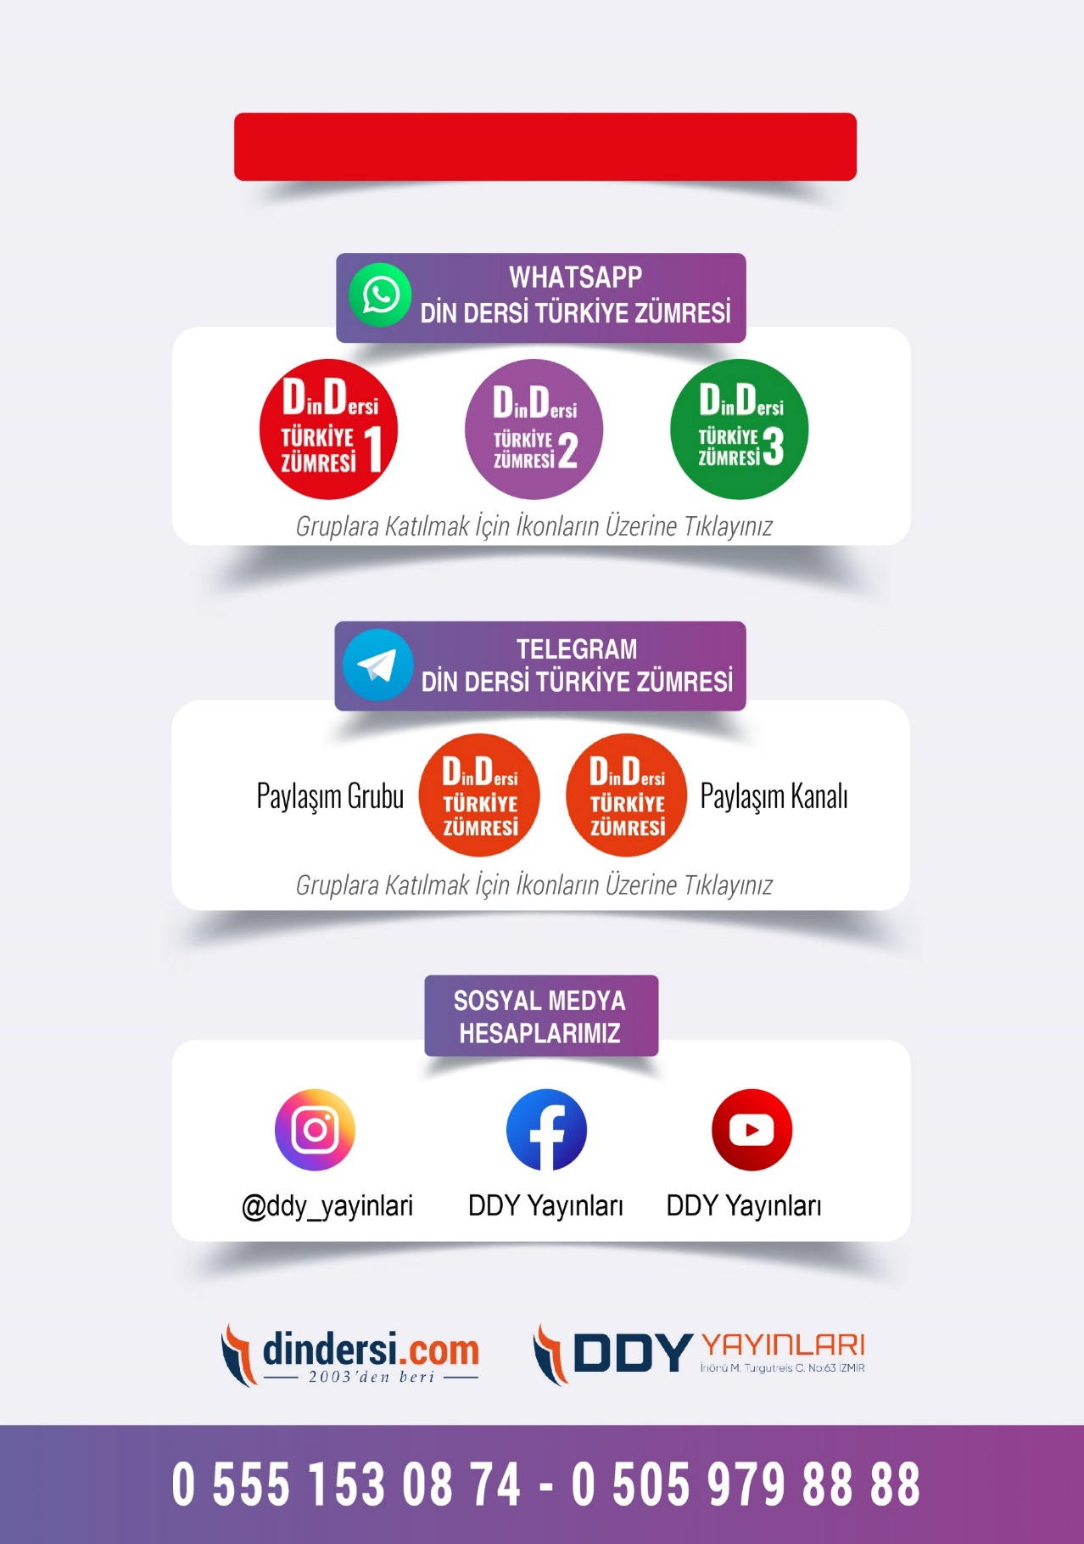

**DİĞER DÖKÜMANLAR İÇİN TIKLAYINIZ**

(Muvatta, Kader, 3)

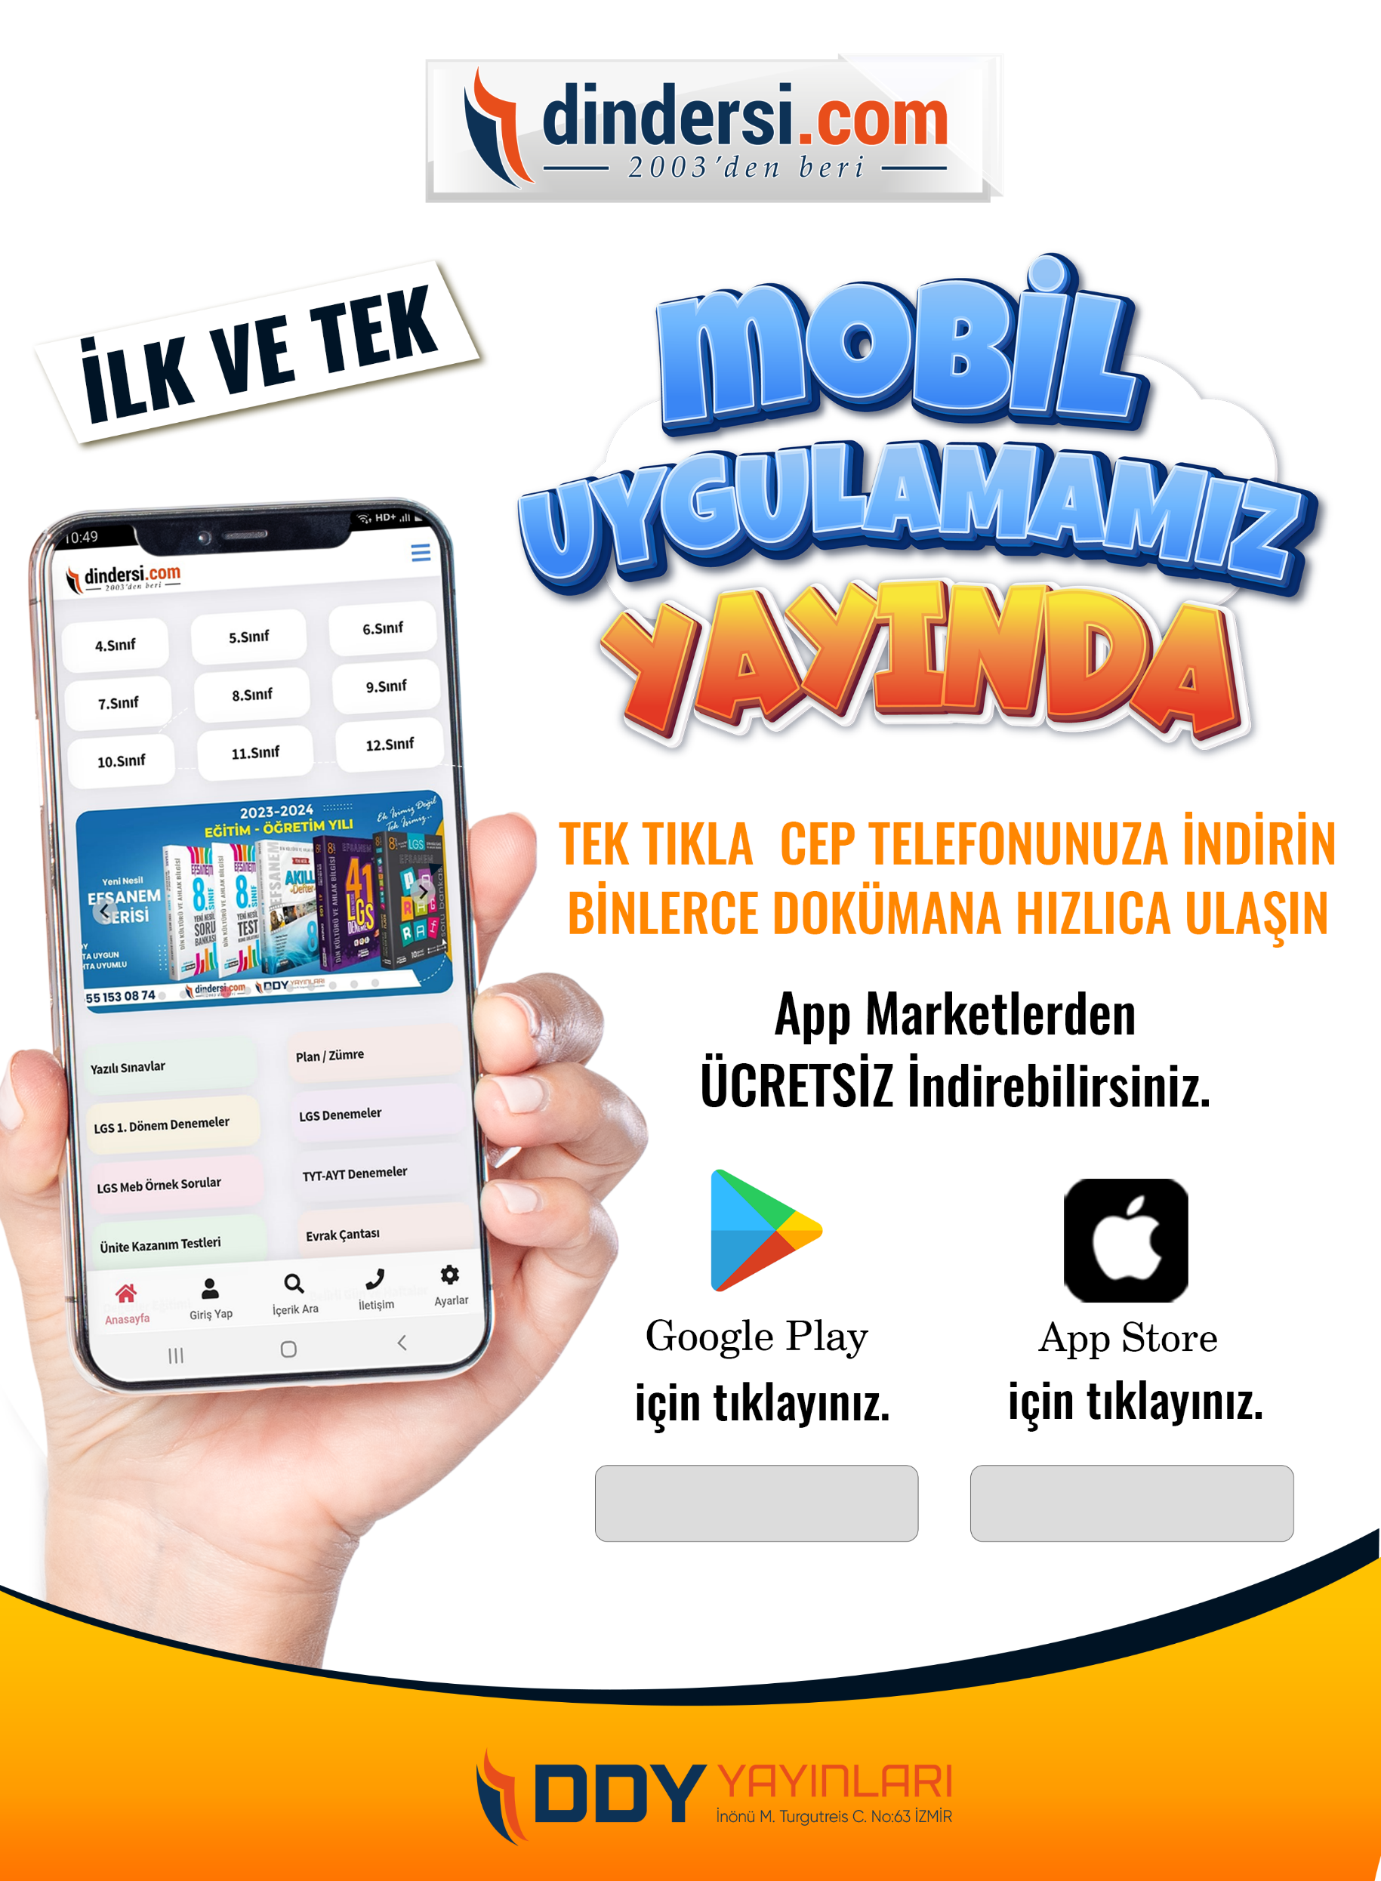

Google Play (Android) İçin Tıklayınız : <https://bit.ly/46JM2J4> App Store (iPhone) İçin Tıklayınız : <https://bit.ly/3JTK7rz>

<https://bit.ly/46JM2J4>

[<https://bit.ly/3JTK7rz>4](https://bit.ly/46JM2J4)

